**Frequently Asked Questions**

**FAQ PALEO 2020**

*Sommario*

*1)* *Trasmissioni a RUOLO in assenza dei campi RUOLO e UO* 2

*2)* *Trasmissioni SINGOLE in assenza dei campi RUOLO e UO* 4

*3)* *Estrazione in autonomia degli operatori nella propria struttura* 4

4) Creazione ed utilizzo corretto dei MODELLI DI TRASMISSIONE 5

5) Modifica campo mittente ai fini della ricerca 7

6) Paleo Smart Office 7

7) Rifiuto Alla Firma 8

8) Eliminazione messaggio di benvenuto in posta in arrivo 8

9) Ricerca dei Fascicoli 9

10) Trasmissione inserendo più destinatari di seguito 10

11) Ricerca di un ID senza specificare il tipo di documento 11

12) Report PEC non consegnate 11

13) Ricezione delle notifiche di avvenuta firma su Paleo 2020 12

14) Utilizzo Gruppi Rubrica 13

15) Messaggio PEC ‘Quota Warning’ 14

# Trasmissioni a RUOLO in assenza dei campi RUOLO e UO

Ad esempio per le trasmissioni in inoltro a ruolo ai Protocollisti di una struttura, si potrà procedere così

Entrati nella sezione per la trasmissione (scheda 5) e selezionata come ragione Inoltro a Ruolo, andare su Ricerca (1), quindi in Gruppo digitare una stringa del nome della struttura (2) e quindi selezionando + (3) espandere la voce,

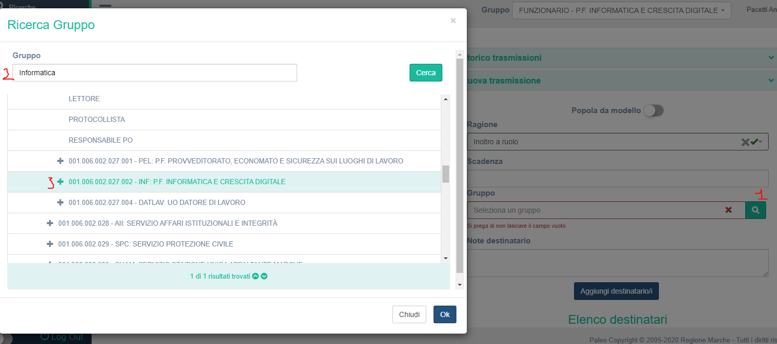

quindi selezionare il ruolo (o i ruoli) e dare conferma.

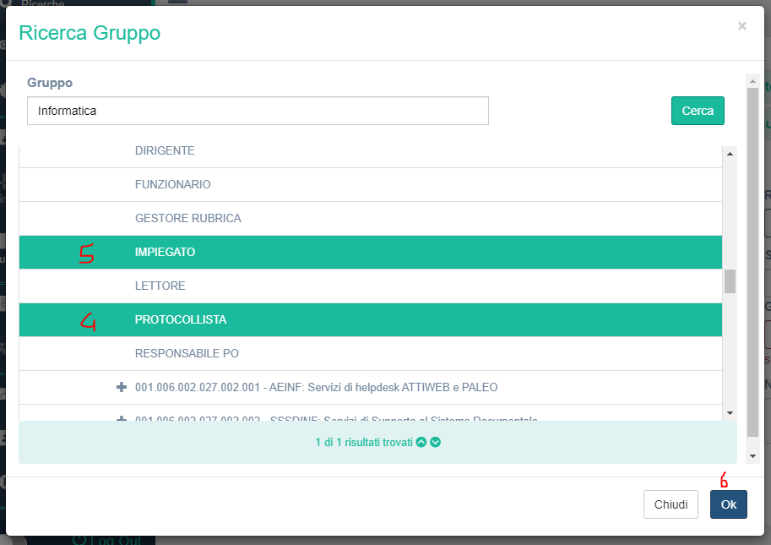

Ad esempio per una trasmissione in Inoltro a Ruolo ai protocollisti di molte strutture, si potrà procedere così

Entrati nella sezione per la trasmissione (scheda 5) e selezionata come ragione Inoltro a Ruolo, andare su Ricerca (1), quindi in Gruppo digitare ‘protocollista’ (o una parte) (2); saranno automaticamente evidenziati tutti i ruoli Protocollista in tutte le strutture. Selezionare quelli che interessano (nell’esempio (3) e (4), ma scorrendo l’elenco è possibile continuare la selezione) e confermare (6)

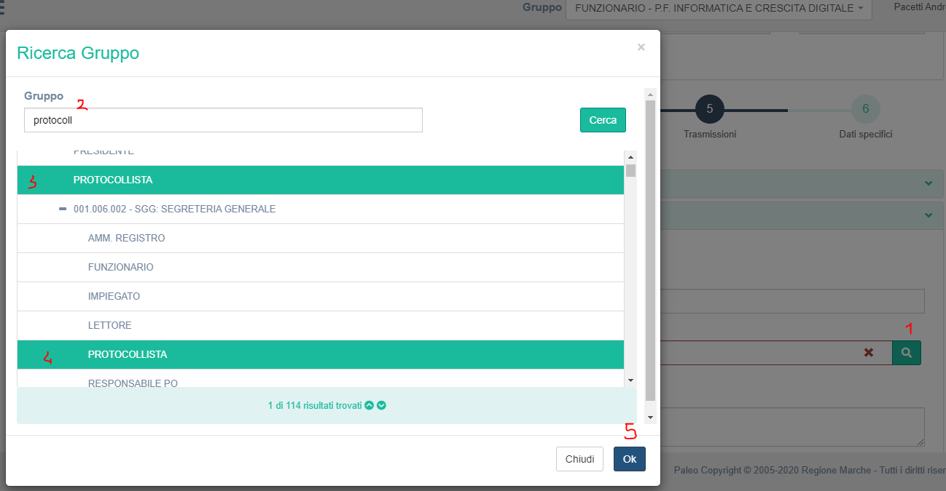

# *Trasmissioni SINGOLE in assenza dei campi RUOLO e UO*

Volendo impostare una trasmissione in inoltro ai protocollisti di una struttura, non conoscendone i nomi, si potrà procedere così:

Entrati nella sezione per la trasmissione (scheda 4) e selezionata come ragione Inoltro, andare su Ricerca (1 da prima delle figure precedenti), quindi in Gruppo digitare una stringa del nome della struttura (2 da prima delle figure precedenti), e quindi selezionando + (3 da prima delle figure precedenti), espandere la voce, verranno visualizzati tutti gli operatori nella struttura; selezionare ora tutti i protocollisti e dare conferma.

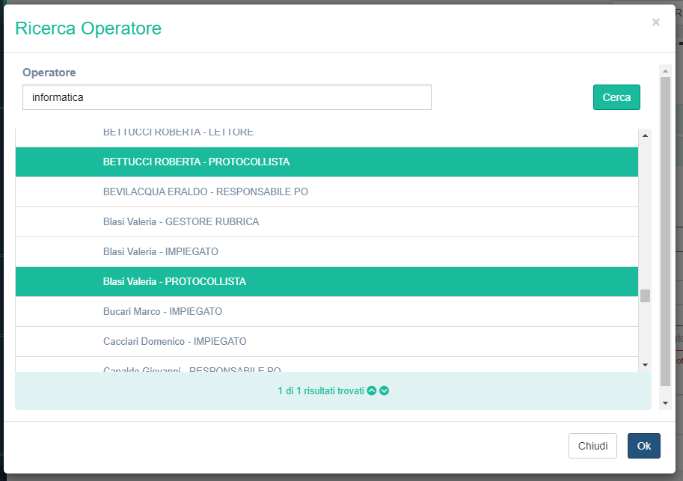

# Estrazione in autonomia degli operatori nella propria struttura

E' possibile per ogni operatore di ogni struttura estrarre l'elenco degli operatori attivi nella propria struttura, andando su Reports (1) e Utenti UO (2); Selezionato il formato (3) e cliccato su Esegui (4) verrà salvato un file con l'elenco richiesto.

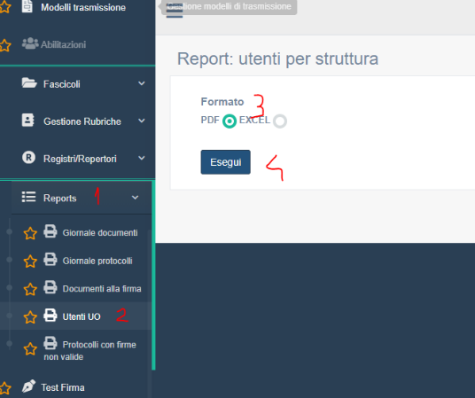

# Creazione ed utilizzo corretto dei MODELLI DI TRASMISSIONE

Un modello di trasmissione è uno strumento che serve ad automatizzare le trasmissioni del documenrto, evitando di doverle fare ogni volta manualmente dalla scheda 5.

I modelli si creano da questo link della barra degli strumenti a sinistra,



una volta creato il modello per essere utilizzato correttamente, occorre poi rintracciarlo ed inserirlo nella apposita sezione della scheda 3 (se si è in fase di creazione del documento e si desidera effettuare una trasmissione rapida al salvataggio) o nella scheda 5 delle trasmissioni (vedi pag. seguente):

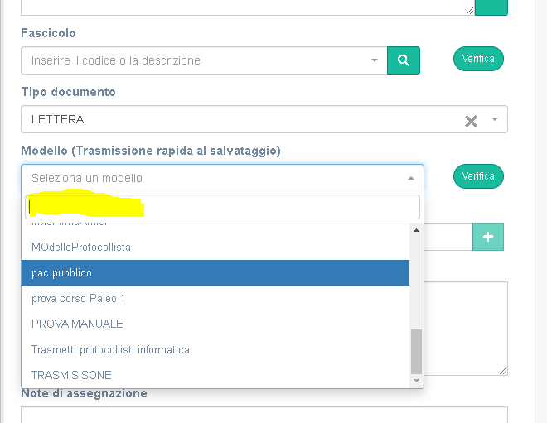

I modelli attualmente sono visualizzabili in ordine alfabetico e se è stato creato per utente è consigliabile interrogare il sistema impostando questa scelta,

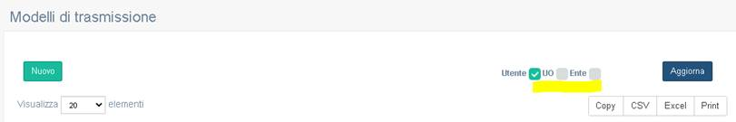

Le scelte Utente, Uo ed Ente servono a specificare l’ambito di visibilità del modello successivamente occorre cliccare sul pulsante verde + per aggiungere ragione di inoltro e destinatari al modello creato.

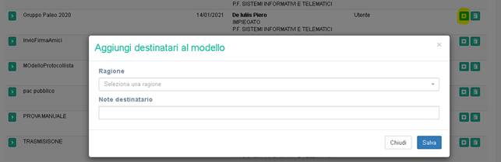

I modelli sono anche utilizzabili nella scheda 5 delle trasmissioni, attraverso la funzione POPOLA DA MODELLO se appunto è stato creato correttamente inserendo i dati (se non si completa così il modello, Paleo non popola nulla naturalmente in fase di utilizzo).

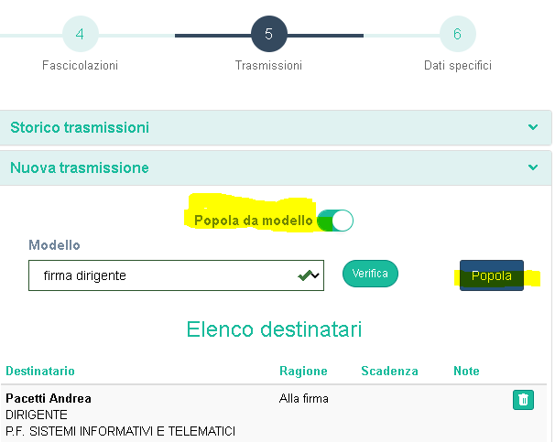

# Modifica campo mittente ai fini della ricerca

Questa funzionalità con Paleo 2020 funziona anche ai fini della ricerca procedendo come segue:

1. Cliccare su Modifica come evidenziato



1. Dopo aver modificato il dato come si desidera (in questo caso l’indirizzo e-mail) occorre **cliccare prima su AVANTI  e poi su SALVA.**

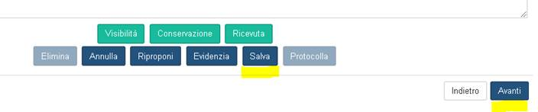

SE SI PROCEDE COSI’ IN FASE DI RICERCA INSERENDO NEL CAMPO MITTENTE IL DATO AGGIORNATO,  **FUNZIONA**!

# Paleo Smart Office

Paleo Smart Office non esiste più, perché il nuovo Paleo può essere nella schermata Home di accesso reso a lui simile con le funzioni di personalizzazione dei preferiti. Una funzione che potrebbe mancare è il pulsante per l'invio alla firma del dirigente; la stessa funzione può essere però facilmente replicata predisponendo un modello di UO per l'invio alla firma del dirigente, che potrebbe essere autonomamente predisposto da un protocollista in ogni UO.

# Rifiuto Alla Firma

Se ci sono più richieste di firma nella sezione 'Documenti da firmare', una volta firmato in seguito ad una richiesta ne possono restare altre. Per toglierle fare così: nella sezione ‘Documenti da firmare’ (1), si dovrà andare nel dettaglio della trasmissione (2), magari scrivere nelle note qualcosa del tipo ‘Già firmata’ (3), e poi cliccare su Rifiuta (4).

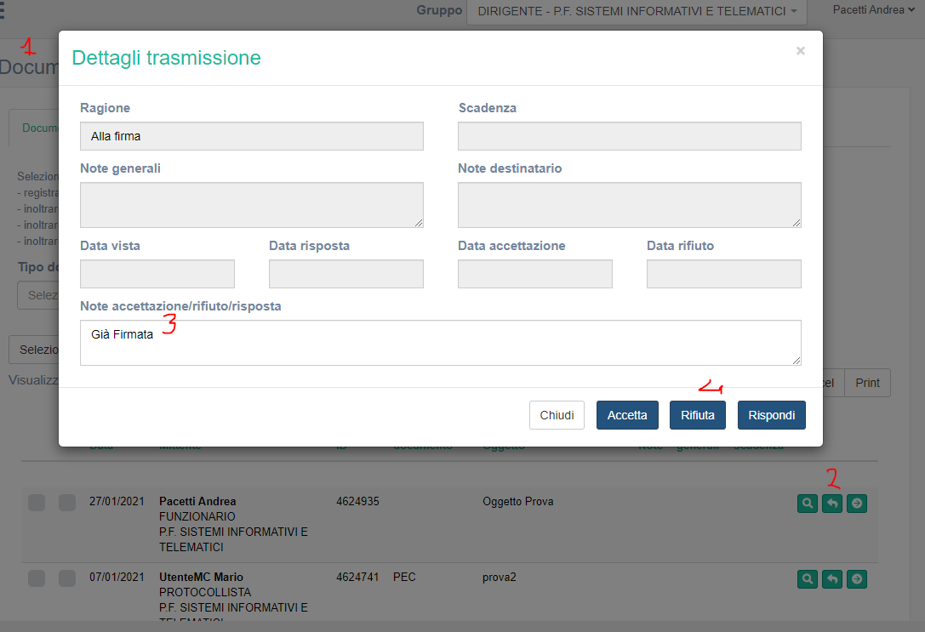

# Eliminazione messaggio di benvenuto in posta in arrivo

Quando viene creata una nuova casella PEC, è sempre generato in automatico un messaggio di benvenuto con oggetto ‘Creazione nuova casella posta certificata’ e mittente info@emarche

Si tratta di un messaggio particolare, che non è effettivamente inviato da un'altra casella PEC, ma generato automaticamente. Una volta caricato in Paleo la particolarità del messaggio viene evidenziata ad esempio dal fatto che alla voce ‘Messaggio Elaborazione’ compare (1) ‘Impossibile caricare correttamente..’, e il messaggio non è predisponibile in ingresso.

Aprendo il messaggio cliccando sul pulsantino verde (2)a destra, il messaggio si apre (3) e si possono vedere oggetto del messaggio (Creazione nuova casella di posta certificata) e mittente (info@emarche.it).

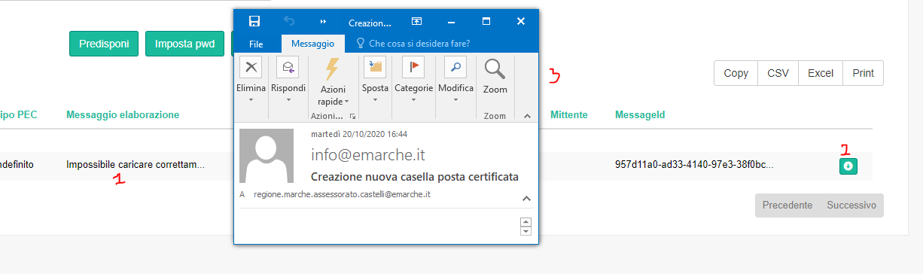

In questi casi sarà possibile semplicemente eliminare il messaggio, selezionandolo e cliccando sul pulsante Elimina

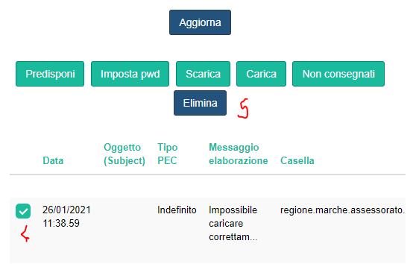

# Ricerca dei Fascicoli

Riguardo la ricerca dei fascicoli, per renderla più fluida in Paleo 2020 è opportuno cliccare su Ricerca parametri evidenziato in giallo a destra  per impostare i criteri di ricerca, così sarà soddisfatta l’esigenza di visualizzare solo ciò che vi interessa.

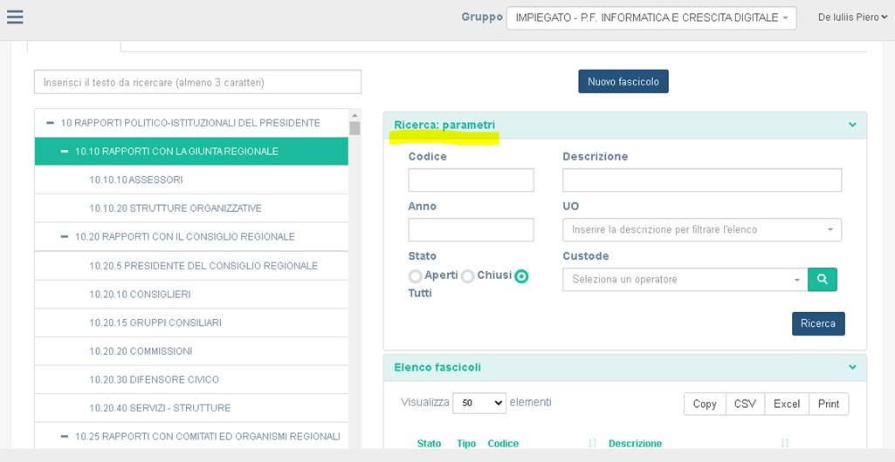

# Trasmissione inserendo più destinatari di seguito

In questa immagine possiamo vedere come è possibile trasmettere inserendo più destinatari di seguito, è sufficiente scrivere le iniziali e scegliere cliccando per il 1° destinatario, il cursore si posiziona poi subito sotto per i successivi inserimenti, è sempre possibile cliccare sulla piccola x a sinistra per cancellare ad es. un destinatario selezionato per errore, o sulla x più grande di destra per rimuoverli tutti. Una volta scelti i destinatari si clicca sul pulsante **AGGIUNGI DESTINATARI** per poi infine **trasmettere.**

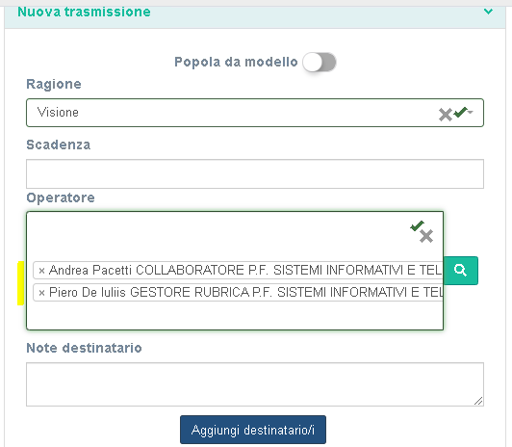

Nell’immagine inoltre vediamo che cliccando a destra sulla **lente di ingrandimento**, si attiva la **ricerca avanzata per la ricerca dell’operatore,** in questo caso scrivendo protocoll Paleo 2020 ci da la possibilità di consultare l’elenco e scegliere le voci da aggiungere per la trasmissione.

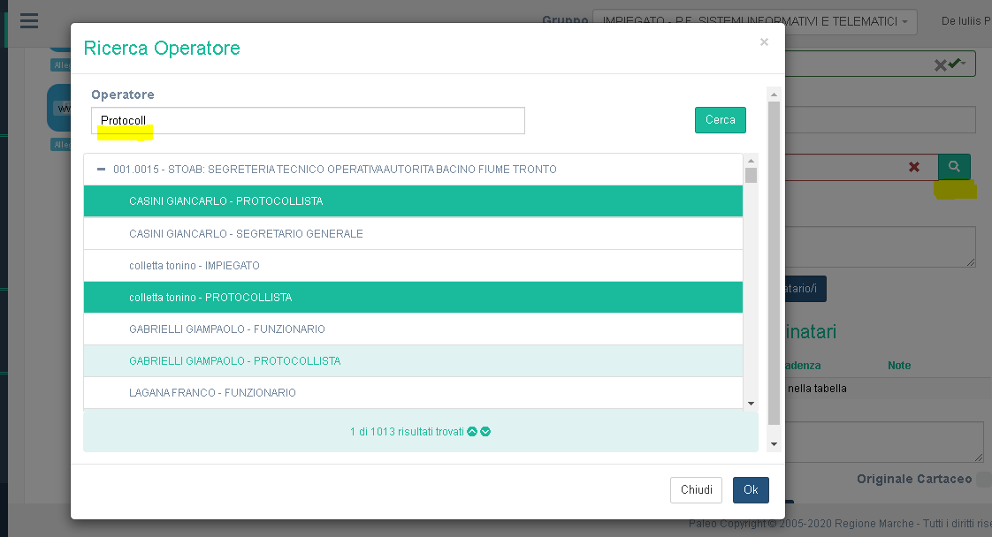

# Ricerca di un ID senza specificare il tipo di documento

Nell’immagine sottostante possiamo vedere che è possibile ricercare un ID di un documento se disponiamo solo di questo dato nel campo in alto a sinistra di Paleo 2020 evidenziato in giallo a prescindere dal tipo di documento, sopra invece attraverso il numero di protocollo (sottolineato in blu).

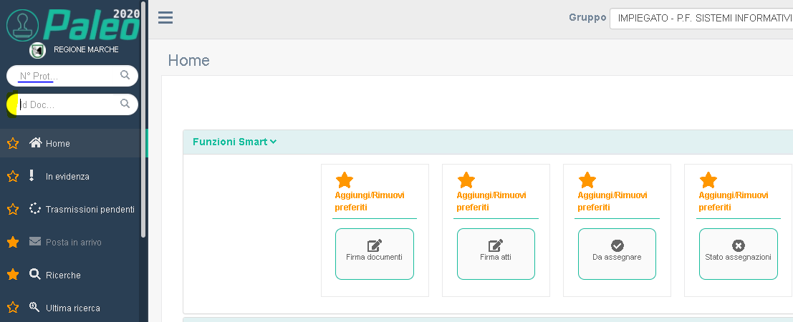

# Report PEC non consegnate

Attraverso la sezione Posta in Arrivo, tra le varie cose è possibile ottenere l’**elenco delle PEC non consegnate**, in tal senso nello specificare il range temporale desiderato, ad oggi è consigliabile aggiungere un giorno prima ed un giorno dopo, ad es. per ottenere l’elenco per il giorno 08-02-21, specificare dal 07-02-21 al 09-02-21.

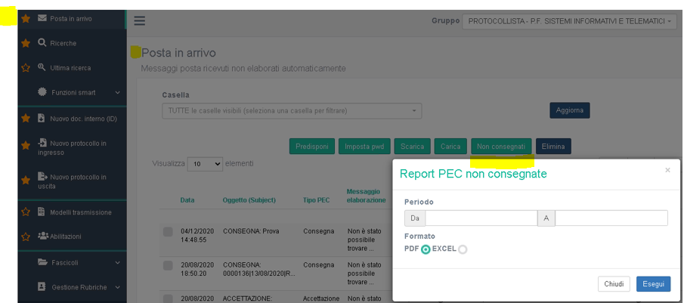

# Ricezione delle notifiche di avvenuta firma su Paleo 2020

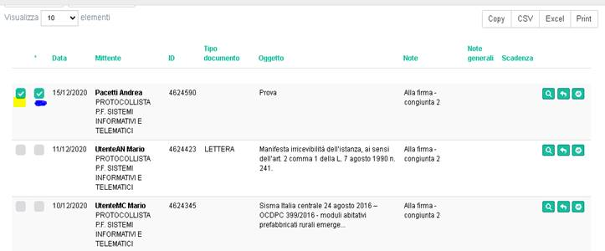

Dalla schermata preposta per la firma di più documenti su Paleo 2020, selezionando il primo flag a sinistra evidenziato in giallo il firmatario firma il documento /o documenti e viene inviata una notifica dell’avvenuta firma a chi  l’ha richiesta, quest’ultimo riceve quindi una notifica via e-mail e su Paleo da Trasmissioni Pendenti può vedere che è stato firmato, se viene selezionato anche il flag blu viene in aggiunta effettuato un inoltro al ruolo ai protocollisti della struttura che ha richiesto la firma che conseguono la **notifica**. Nei dettagli della trasmissione è possibile effettuare diverse operazioni.

Ricordiamo che per un documento aperto e firmato nella sezione preposta per visualizzare il documento principale come da immagine sotto, Paleo 2020 non fa conseguire la notifica dell’avvenuta firma al richiedente della stessa.

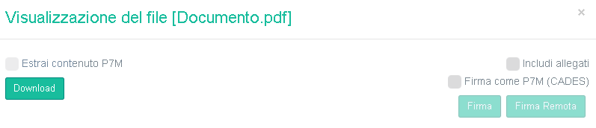

# Utilizzo Gruppi Rubrica

Per facilitare l'inserimento dei destinatari in rubrica, abbiamo qui definito i gruppi per i comuni, con i seguenti codici

GR_COM_AN Gruppo dei comuni di AN

GR_COM_AP Gruppo dei comuni di AP

GR_COM_FM Gruppo dei comuni di FM

GR_COM_MC1 Gruppo dei comuni di MC - 1 di 2

GR_COM_MC2 Gruppo dei comuni di MC - 2 di 2

GR_COM_PU1 Gruppo dei comuni di PU - 1 di 2

GR_COM_PU2 Gruppo dei comuni di PU - 2 di 2

tutti i raggruppamenti hanno meno di 50 voci

Per utilizzare i gruppi nei protocolli in uscita:

1-Andare su ricerca

2-Su tipo selezionare Gruppo

3-Immettere il codice: ad esempio COM per cercare tutti i gruppi che hanno COM nel codice. Premere poi Cerca

4-Selezionare il gruppo, in modo che sia evidenziato la relativa riga e tutti i nomi dei comuni

5-Confermare cliccando su OK

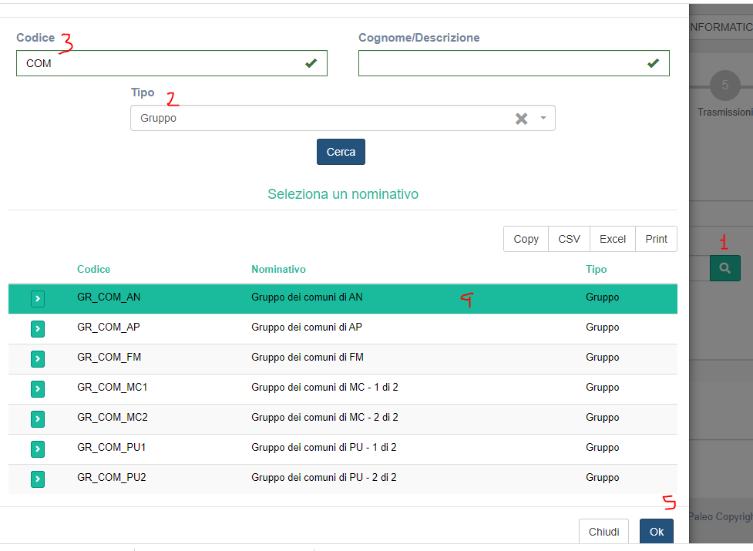

# Messaggio PEC ‘Quota Warning’

La presenza di un messaggio PEC in Posta in Arrivo con indicazione di ‘Quota Warning’, rileva un riempimento momentaneo (e comunque parziale, a partire dal 70% in su per le caselle emarche) dello spazio disponibile per la relativa casella PEC, ad esempio per un arrivo massivo e contemporaneo di molti messaggi di dimensioni importanti. Normalmente la cosa non è preoccupante perché ad intervalli regolari (tipicamente 20 minuti) Paleo scarica tutti i messaggi presenti, liberando quindi lo spazio. Al successivo scaricamento della posta (quindi attendendo al più 20 minuti) lo spazio sarà liberato e il messaggio con indicazioni di ‘Quota Warning’ non dovrebbe ripresentarsi.

E’ possibile comunque verificare lo stato di riempimento della casella accedendo direttamente all’interfaccia Web della caselle emarche, come da seguenti indicazioni:

1. Collegarsi alla webmail su https://www.emarche.it
2. Cliccare su “Accedi al Servizio” ed accedere (con Cohesion, SPID o CIE)
3. Monitorare la posta in arrivo ed attendere un tempo massimo di 20 minuti (tempo tra 2 successivi scaricamenti dei messaggi PEC da parte di Paleo)
4. Entro il suddetto termine la cartella Posta in arrivo dovrà visualizzare il messaggio “QUESTA CARTELLA E’ VUOTA”

Lo spazio è stato ripristinato, la casella è stata svuotata in quanto i messaggi in arrivo vengono appunto automaticamente prelevati e riversati all’interno del protocollo per essere successivamente gestiti dai protocollisti

1. In caso non si verifichi la situazione descritta al punto 4 contattare l’helpdesk di PALEO al numero 071.806.6800 (opzione 2) – supporto.protocollo@regione.marche.it

**ATTENZIONE**!! L’accesso alla Webmail è possibili solo ed esclusivamente alle persone indicate nel modulo di attivazione (titolare e delegati). Non è sufficiente essere protocollisti della struttura se non è stata autorizzata, anche successivamente all’attivazione iniziale, la delega di accesso alla casella emarche.